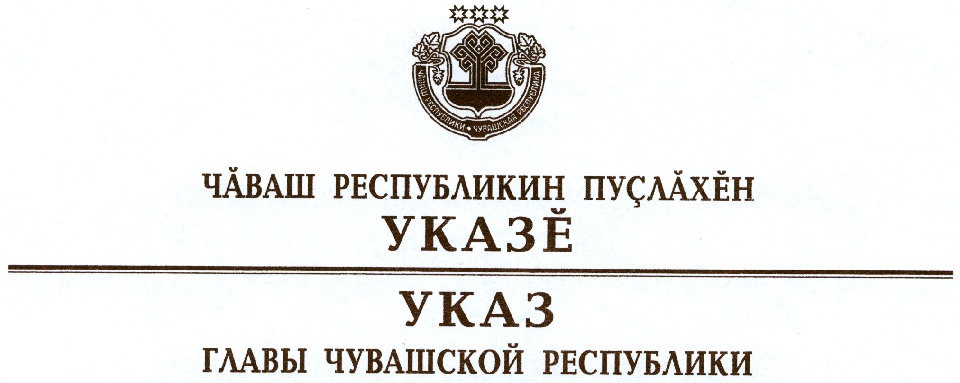

О награждении государственными наградами
Чувашской Республики

За заслуги в укреплении законности и правопорядка:
наградить

ПОЧЕТНОЙ ГРАМОТОЙ ЧУВАШСКОЙ РЕСПУБЛИКИ
подполковника полиции Левого Анатолия Васильевича – начальника отдела Министерства внутренних дел Российской Федерации по Канашскому району,

присвоить почетное звание

«ЗАСЛУЖЕННЫЙ ЮРИСТ ЧУВАШСКОЙ РЕСПУБЛИКИ»
полковнику полиции Семенову Андрею Анатольевичу – начальнику управления экономической безопасности и противодействия коррупции Министерства внутренних дел по Чувашской Республике.

За достигнутые трудовые успехи и многолетнюю добросовестную работу наградить

ПОЧЕТНОЙ ГРАМОТОЙ ЧУВАШСКОЙ РЕСПУБЛИКИ
Варганова Геннадия Петровича – заместителя директора инженерно-производственного комплекса микропроцессорных устройств релейной защиты и автоматики закрытого акционерного общества «Чебоксарский электроаппаратный завод»
Максимову Марину Геннадьевну – заместителя руководителя Управления Федеральной службы судебных приставов по Чувашской Республике – заместителя главного судебного пристава Чувашской Республики.

За заслуги в области здравоохранения и многолетнюю добросовестную работу присвоить почетные звания:
«ЗАСЛУЖЕННЫЙ ВРАЧ ЧУВАШСКОЙ РЕСПУБЛИКИ»
Васильевой Зинаиде Яковлевне – заведующему женской консультацией – врачу-акушеру-гинекологу бюджетного учреждения Чувашской Республики «Чебоксарская районная больница»
Киселевой Наталии Ивановне – врачу функциональной диагностики бюджетного учреждения Чувашской Республики «Республиканский кардиологический диспансер»,

«ЗАСЛУЖЕННЫЙ РАБОТНИК ЗДРАВООХРАНЕНИЯ
ЧУВАШСКОЙ РЕСПУБЛИКИ»
Анисимовой Татьяне Владимировне – заместителю директора филиала государственного унитарного предприятия Чувашской Республики «Фармация» Министерства здравоохранения и социального развития Чувашской Республики «Аптека № 43 с. Батырево».

За заслуги в области культуры и многолетнюю плодотворную работу присвоить почетное звание

«ЗАСЛУЖЕННЫЙ РАБОТНИК КУЛЬТУРЫ
ЧУВАШСКОЙ РЕСПУБЛИКИ»
Андреевой Галине Павловне – заведующему Анаткасинской сельской библиотекой – филиалом муниципального бюджетного учреждения культуры «Централизованная библиотечная система» Моргаушского района Чувашской Республики.

За заслуги в области промышленности и многолетний добросовестный труд присвоить почетное звание

«ЗАСЛУЖЕННЫЙ РАБОТНИК ПРОМЫШЛЕННОСТИ
ЧУВАШСКОЙ РЕСПУБЛИКИ»
Башкирову Евгению Ивановичу – электрогазосварщику литейного цеха общества с ограниченной ответственностью «Чебоксарский завод промышленного литья»
Смирновой Альбине Миничне – начальнику цеха по изготовлению швейных изделий общества с ограниченной ответственностью «Чебоксарская ватная фабрика».

За заслуги в сфере обслуживания населения и многолетний добросовестный труд присвоить почетное звание

«ЗАСЛУЖЕННЫЙ РАБОТНИК СФЕРЫ ОБСЛУЖИВАНИЯ
НАСЕЛЕНИЯ ЧУВАШСКОЙ РЕСПУБЛИКИ»
Бурцевой Галине Васильевне – заведующей производством столовой муниципального бюджетного общеобразовательного учреждения «Средняя общеобразовательная школа № 28» города Чебоксары Чувашской Республики, общество с ограниченной ответственностью «Кулинар-плюс», г. Чебоксары.

За заслуги в области строительства и многолетний добросовестный труд присвоить почетное звание

«ЗАСЛУЖЕННЫЙ СТРОИТЕЛЬ ЧУВАШСКОЙ РЕСПУБЛИКИ»
Артемьеву Геннадию Васильевичу – заместителю директора по строительству закрытого акционерного общества «Регионстрой», г. Чебоксары
Сурикову Александру Вольевичу – слесарю по изготовлению деталей и узлов систем вентиляции открытого акционерного общества «Чувашпромвентиляция», г. Чебоксары.

За заслуги в охране окружающей среды и природных ресурсов и многолетний добросовестный труд присвоить почетное звание

«ЗАСЛУЖЕННЫЙ ЭКОЛОГ ЧУВАШСКОЙ РЕСПУБЛИКИ»
Юшину Евгению Васильевичу – первому заместителю министра природных ресурсов и экологии Чувашской Республики.

За заслуги в области экономики и финансовой деятельности прис-воить почетное звание

«ЗАСЛУЖЕННЫЙ ЭКОНОМИСТ ЧУВАШСКОЙ РЕСПУБЛИКИ»
Колесниковой Елене Владимировне – директору по экономике и финансам публичного акционерного общества «Химпром», г. Новочебоксарск.

Глава
Чувашской Республики – М.Игнатьев

г. Чебоксары
5 ноября 2015 года
№ 172

